 | Apelidos, Nome: Iglesias Nieto, Rodrigo

Proxecto de configuración de servidor FTP e Cliente de correo

Descrición: No centro educativo se pretende proporcionar un servidor de arquivos sinxelo que permita aos usuarios facer unha copia de seguridade dos seus arquivos empregando comandos ftp

Para realizar este proxecto empregaremos catro máquinas virtuais, como se detalla a continuación:

- Router:
  - Máquina virtual
  - Sistema operativo: Debian 11 (CLI)
  - Hostname: server
  - Rede VirtualBox:
    - Adapter 1:
      - Attached to: NAT
      - Network data: DHCP protocol
    - Adapter 2:
      - Attached to: Internal Network
      - Name: intnet
      - IP: 192.168.254.1

- ftpServer:
  - Máquina virtual
  - Sistema operativo: Debian 11 (CLI)
  - Hostname: ftpServer
  - Rede VirtualBox:
    - Adapter 1:
      - Attached to: Internal Network
      - Name: intnet
      - IP: 192.168.254.254
    - Rol: servidor de arquivos vsftp

- Cliente:
  - Máquina virtual
  - Sistema operativo: Ubuntu
  - Hostname: cliente
  - Rede VirtualBox:
    - Adapter 1:
      - Attached to: Internal Network
      - Name: intnet
      - IP: 192.168.254.253

CA7.5 Utilizáronse os servizos de transferencia de ficheiros (20%)
 | 1. Realiza as seguintes tarefas:  a) Indica que é un servidor ftp  Un servidor FTP es un software instalado en los servidores de internet (o a una red local LAN) que sirve para permitir que los clientes FTP pueda conectarse a él, para luego descargar o subir archivos y datos.  b) Instala na máquina ftpServer o servidor FTP vsftpd.  Antes de instalar el servidor ejecutaremos los siguientes comandos:  » apt update --> Actualiza los respositorios  » apt dist-upgrade -->  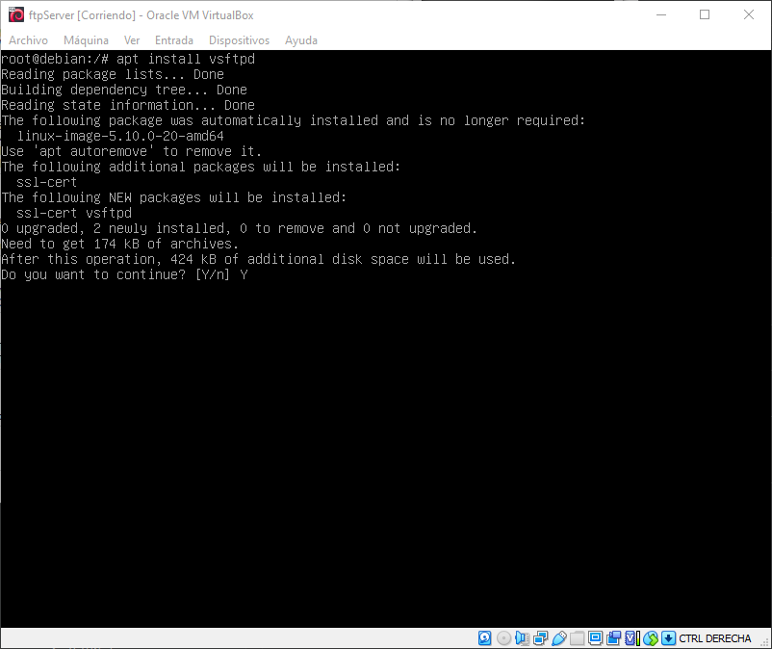  c) Configura no servidor FTP a seguinte mensaxe de benvida: Benvido ao servidor FTP de DAM1.  Para configurar el servidor FTP iremos al archivo de configuración que está en  /etc/vsftpd.conf  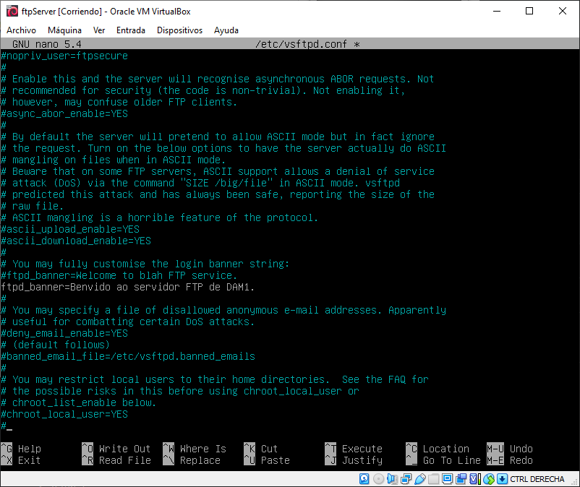  d) Configura o servidor FTP para que os usuarios poidan subir arquivos.  En el mismo archivo de configuración descomentamos la línea con write_enable=YES  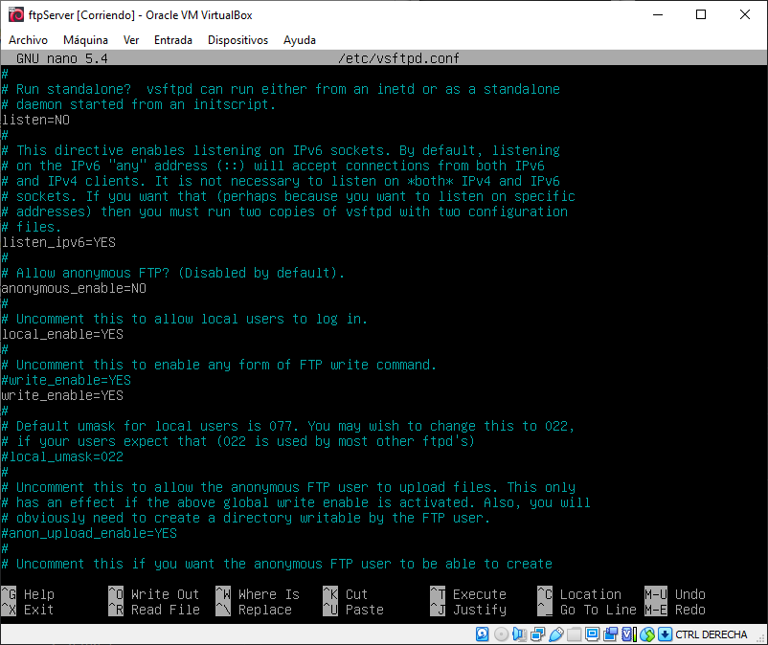  e) Investiga que é unha gaiola chroot.  Chroot (Change root) es una utilidad del sistema Unix que se emplea para cambair el directorio raíz aparente de modo que se peuda crear un nuevo entorno separado lógicamente del directorio raíz del sistema principal.  Es una técnica utilizada para aislar procesos del sistema principal del equipo. En la práctica se utiliza en algunos casos para probar programas sospechosos o peligrosos en un entorno aislado y que no afecte a otros procesos o al sistema operativo.  f) Configura no servidor FTP gaiolas chroot para todos os usuarios.  Para esto descomentaremos la línea con chroot_local_user=YES  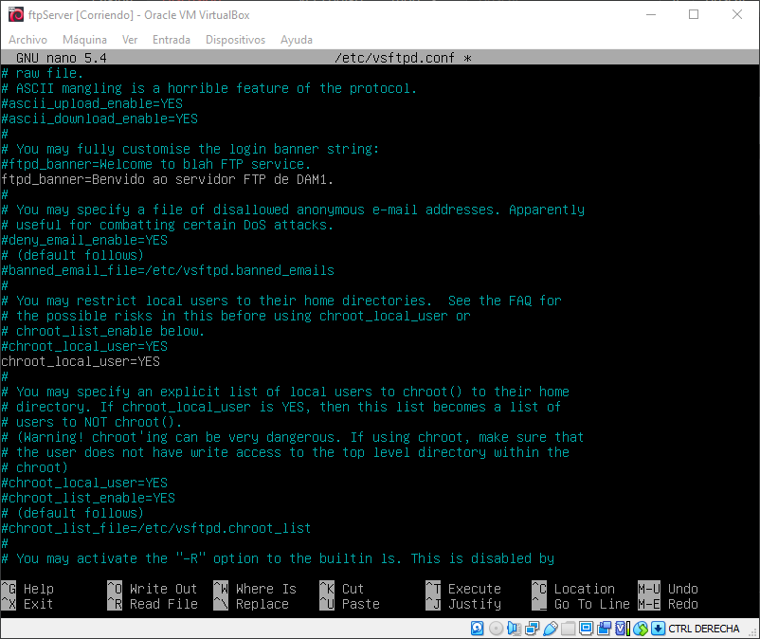  g) Mostra a axuda dos comandos do servidor vsftp.  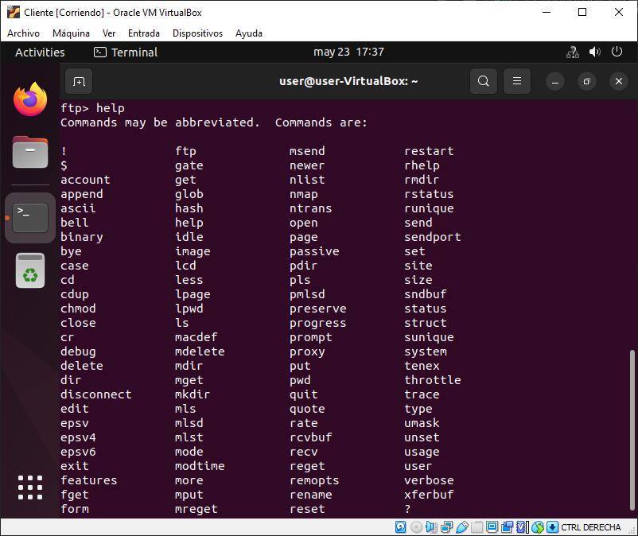  h) Descarga dende Internet un arquivo pdf de exemplo na máquina cliente, no cartafol de descargas.  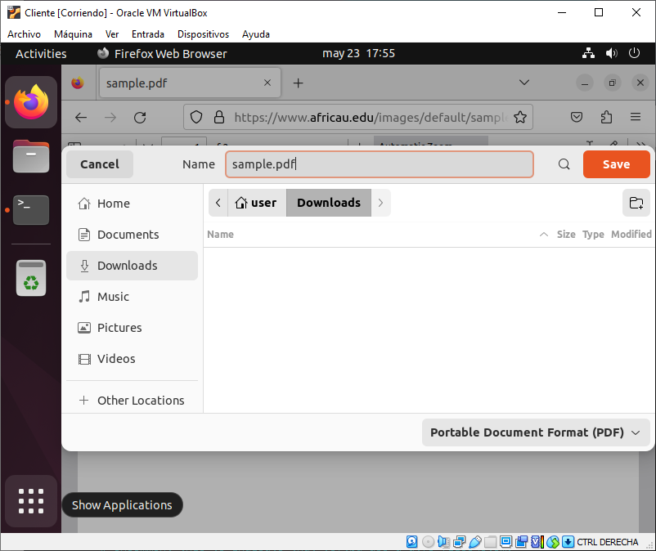  i) Descarga dende Internet un arquivo odt de exemplo na máquina cliente, no cartafol do escritorio.  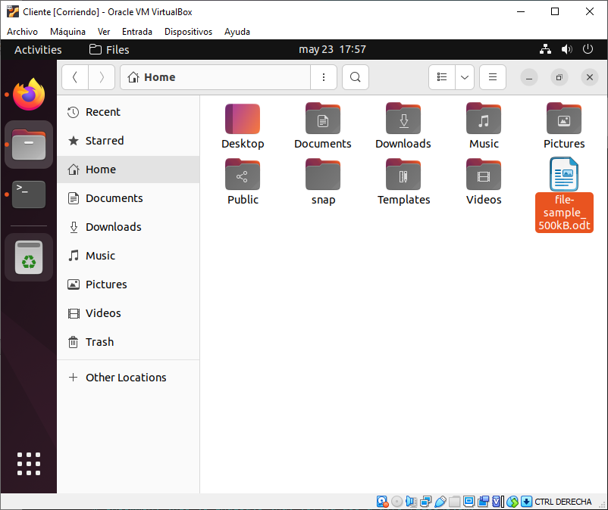  j) Sube, dende a máquina cliente, ao servidor ftp o arquivo pdf ao cartafol Downloads do servidor ftp.  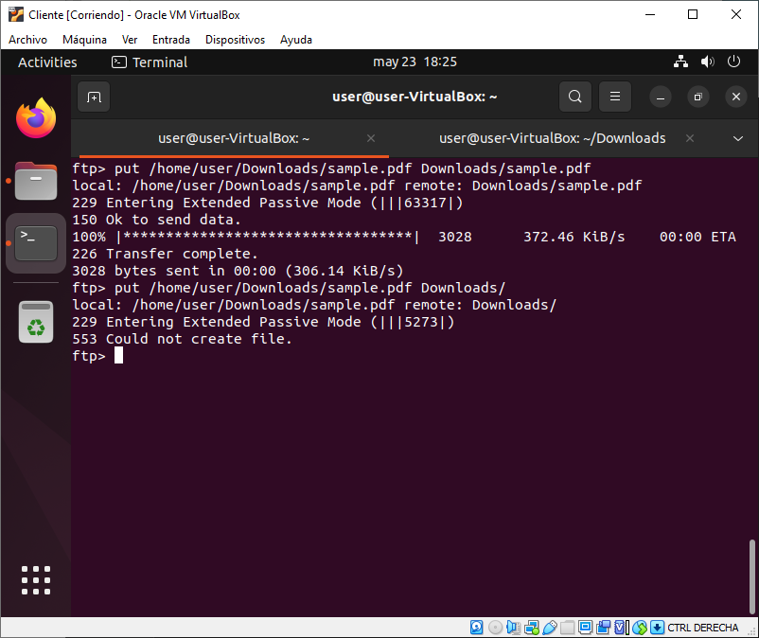  k) Sube, dende a máquina cliente, ao servidor ftp o arquivo odt ao cartafol Desktop do servidor ftp.  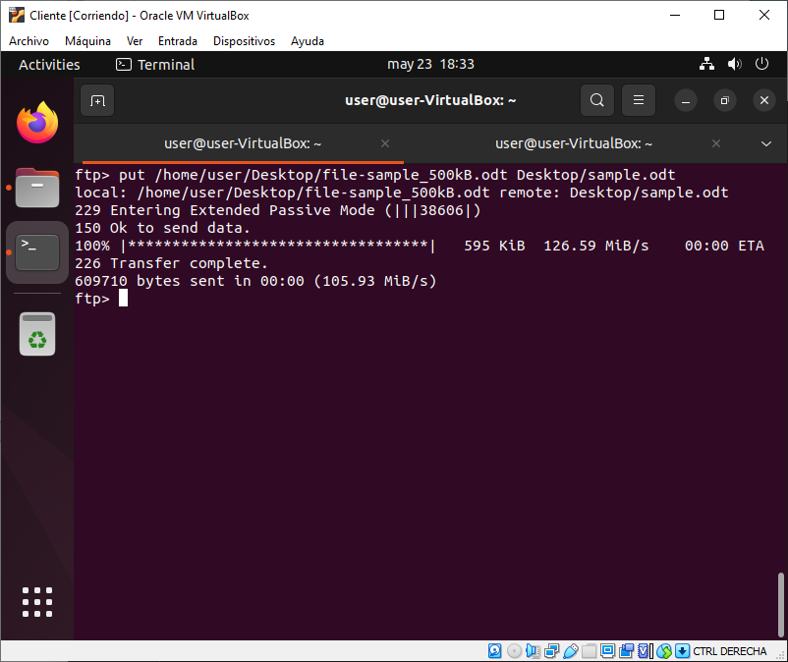  l) Empregando o cliente ftp mostra o directorio local da máquina cliente.  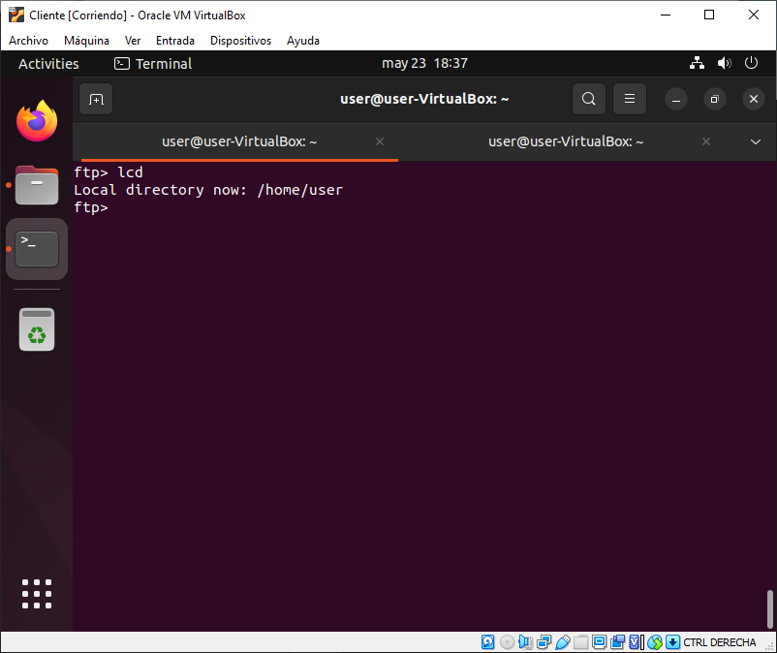  m) Empregando o cliente ftp mostra o directorio remoto da máquina ftpServer.  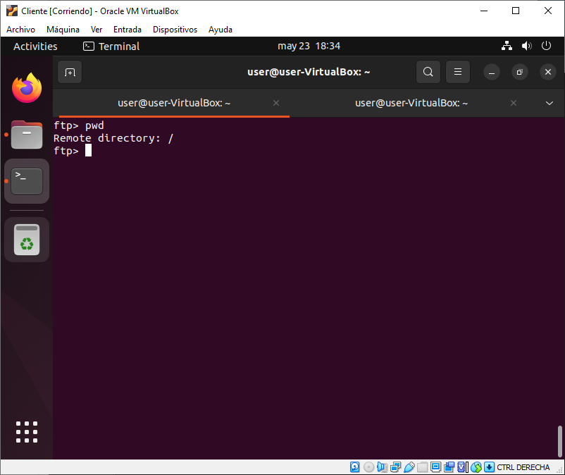  n) Empregando o cliente ftp descarga o arquivo pdf do servidor ftp no directorio home do usuario local da máquina cliente.  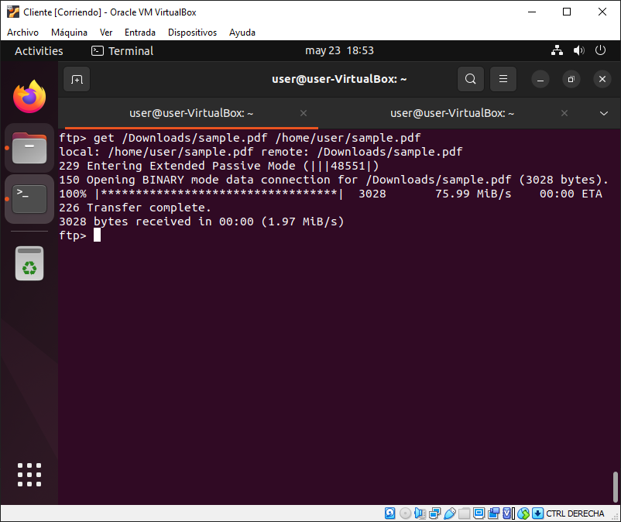  ñ) Empregando o cliente ftp elimina o arquivo pdf do servidor ftp.  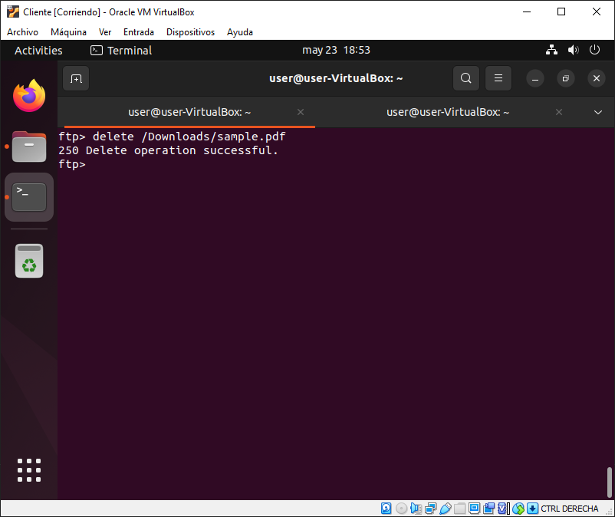  o) Desconecta o cliente ftp do servidor ftp.  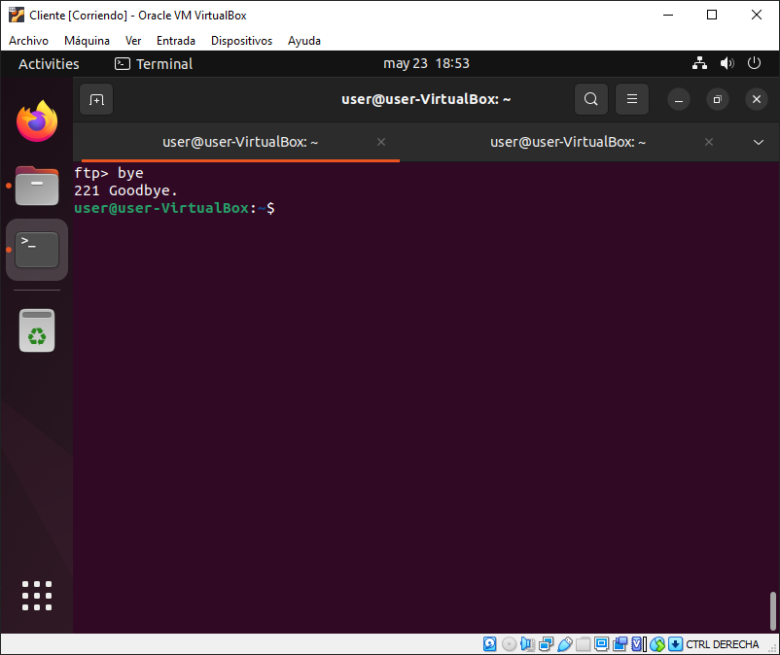  p) Indica se é seguro empregar o servidor ftp tal como está configurado. Xustifica a resposta.  El servidor ahora mismo no es seguro porque no está utilizando SSL.  q) Configura o servidor ftp para que o seu uso sexa seguro.  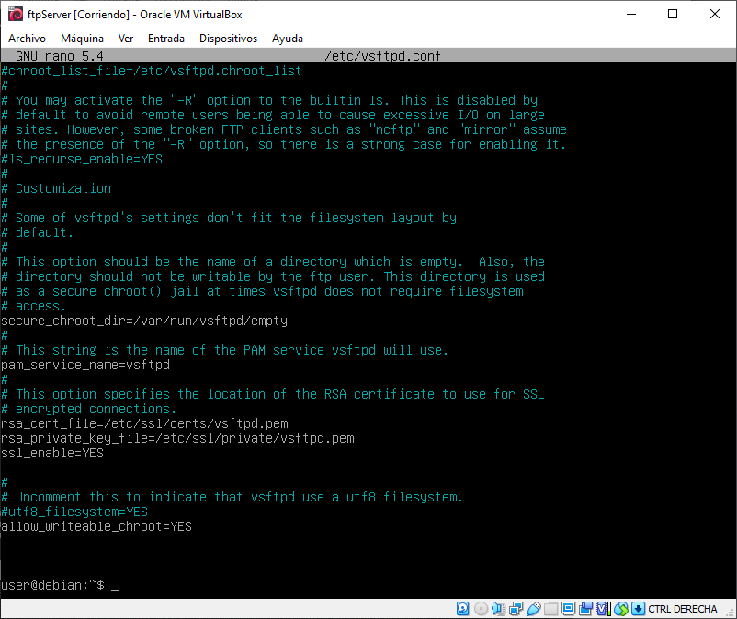  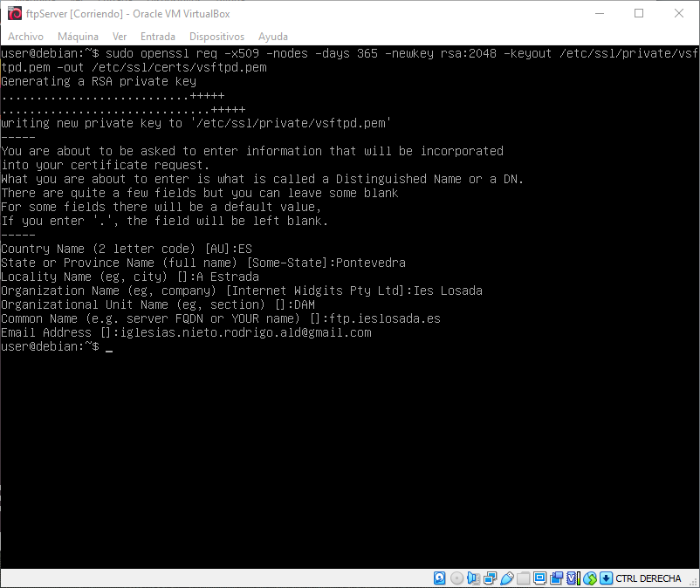  r) Dende o cliente ftp conéctate ao servidor seguro.  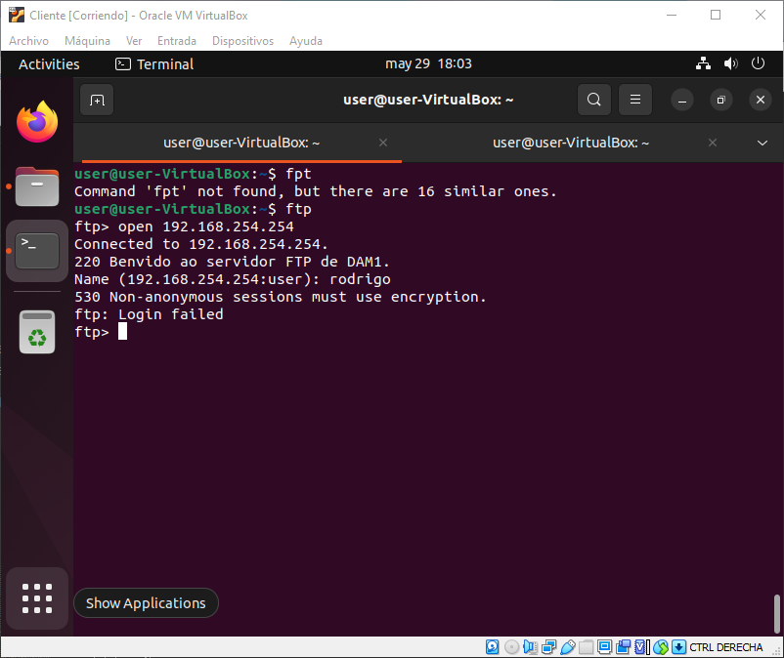  s) Accede ao servidor ftp en modo seguro empregando FileZilla.  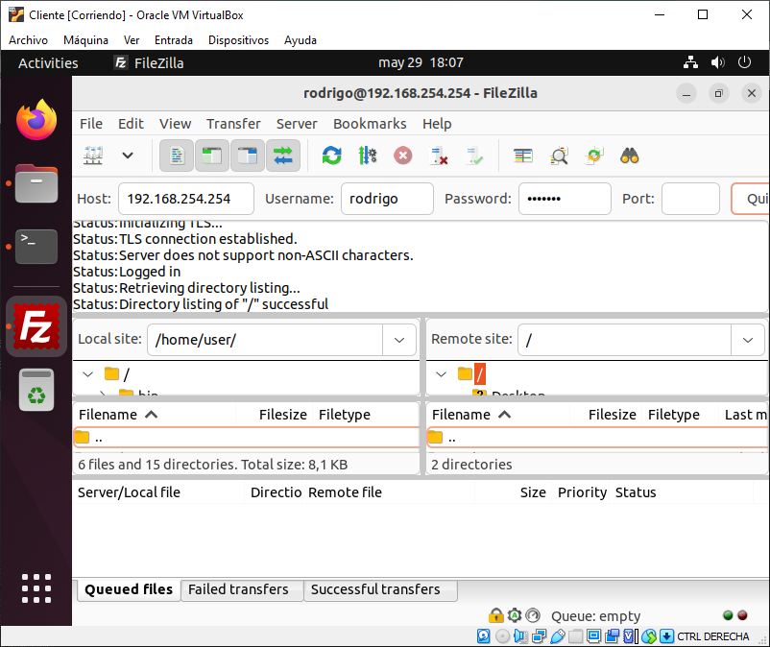
Resposta

CA7.6 Utilizáronse métodos de procura de documentación técnica mediante o uso de servizos de internet (10%)
2. Indica as referencias aos recursos que empregaches para a resolución da tarefa 1, incluíndo unha pequena descrición.
Resposta
Información sobre chroot:
» https://wiki.gentoo.org/wiki/Chroot/es
» https://www.seguinet.es/creando-una-jaula-en-linux-con-chroot/
Archivo PDF descargado para la práctica:
» https://www.africau.edu/images/default/sample.pdf
Archivo ODT descargado para la práctica:
» https://file-examples.com/index.php/sample-documents-download/sample-odt-download/
Manual archivo de configuración vsftpd.conf:
» https://man.linuxreviews.org/man5/vsftpd.conf.5.html

CA7.3 Realizáronse tarefas de documentación utilizando ferramentas ofimáticas (30%)
3. Realiza unha presentación en formato pdf (UD8_ftp_Apelido1_Apelido2_Nome.pdf) na que recollas a seguinte información:
- Procedemento de instalación do servidor vsftpd
- Procedemento de configuración básica do servidor FTP:
  - Configuración de mensaxe de benvida
  - Configuración de gaiola chroot
- Procedemento de xestión de arquivos mediante ftp:
  - Acceso ao servidor ftp
  - Comandos de axuda
  - Xestión de directorios locais da máquina cliente (desprazamento por diferentes directorios)
  - Xestión de directorios remotos so servidor ftp (desprazamento por diferentes directorios do servidor)
  - Carga de arquivos no servidor
  - Descarga de arquivos do servidor
  - Peche de sesión no servidor ftp

CA7.4 Utilizáronse sistemas de correo e mensaxaría electrónica. (20%)
4. Configura o cliente de correo electrónico Thunderbird Mail para acceder por protocolo IMAP á túa conta de correo de ald. Indica os pasos necesarios para facer a configuración e indica a diferencia entre os protocolos IMAP e POP3.
Resposta
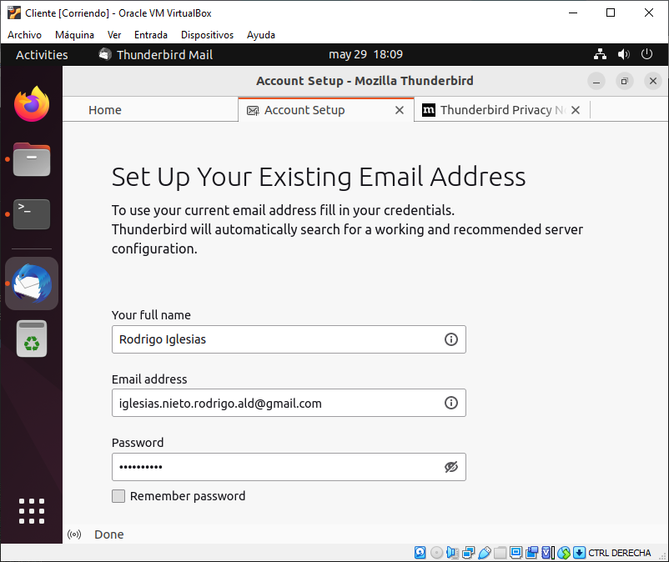

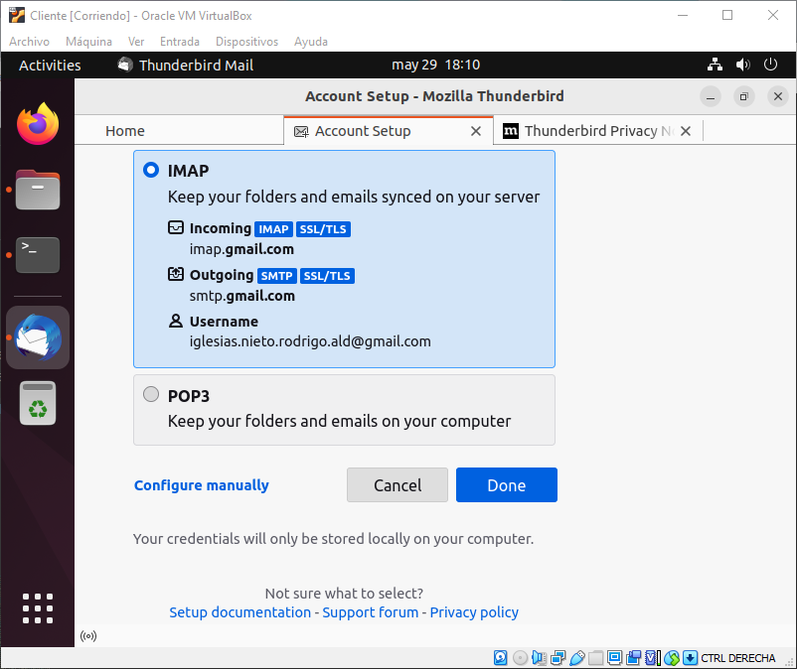

La diferencia entre el almacenamiento IMAP y POP3 es que en el IMAP están almacenados en los servidores de correo permanentemente, y en el caso de POP3 se almacenan temporalmente hasta que son descargados por el usuario y pasan a estar en su equipo local.

